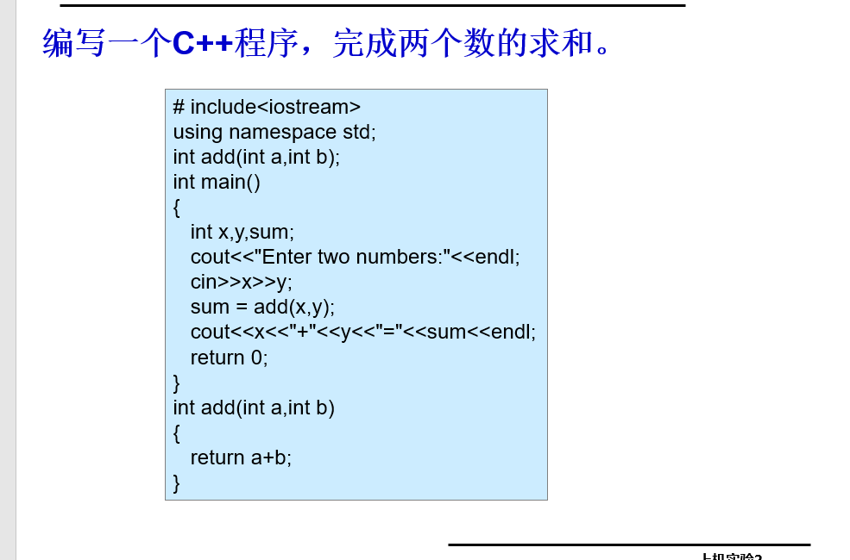

#include<iostream>
using namespace std;
int add(int a,int b);
int main()
{
int x,y,sum;
cout<<"Enter two numbers:"<<endl;
cin>>x>>y;
sum=add(x,y);
cout<<x<<"+"<<y<<"="<<sum<<endl;
return 0;

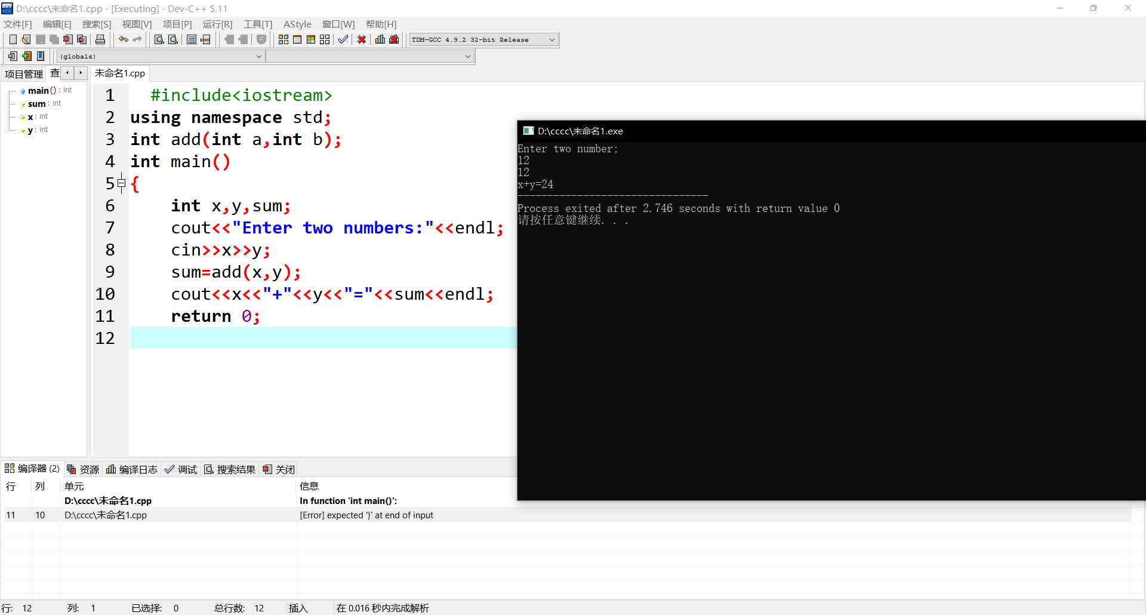
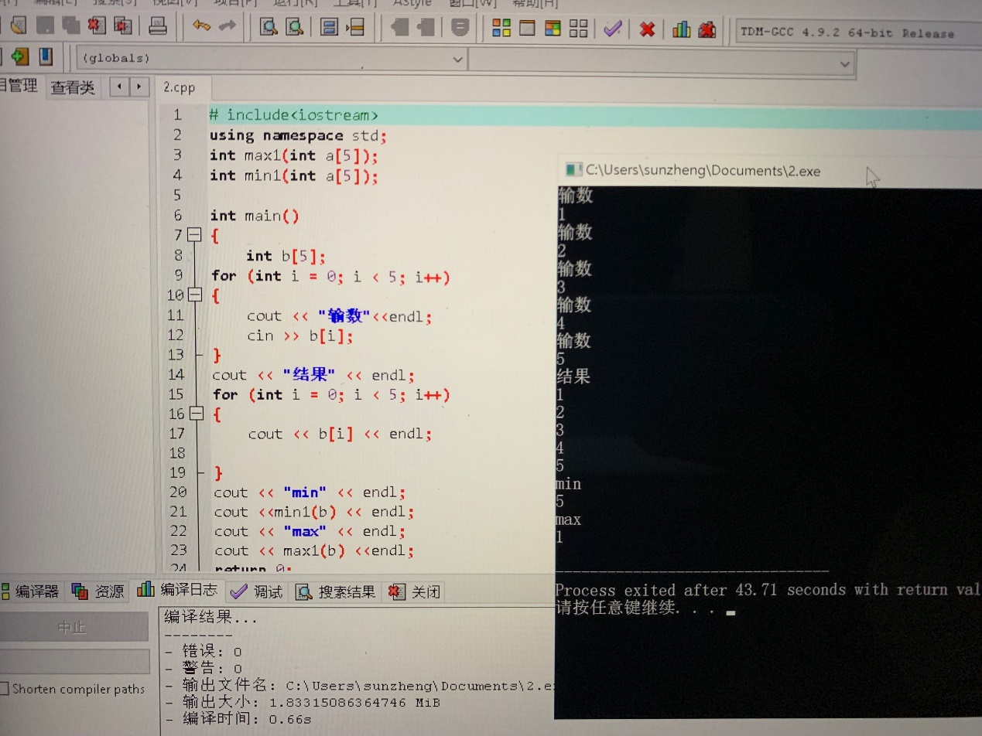
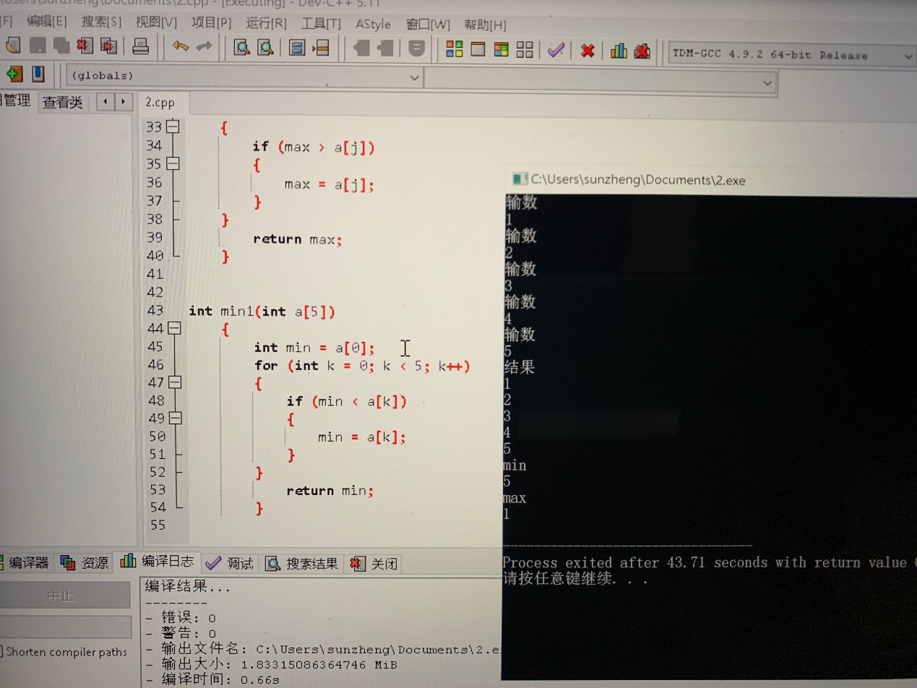

在这个星期里,我们专业的学生在专业老师的带领下进行了c语言程序实践学习。在这之前，我们已经对c语言这门课程学习了一个学期，对其有了一定的了解，但是也仅仅是停留在了解的范围，对里面的好多东西还是很陌生，的在运用起来的时候还是感到很棘手，毕竟，万事开头难嘛。

